光电引擎技术对传统LED企业带来怎样变革？
早在五六年前便有人提出“去电源化”，但都只停留于概念中，真正将此概念“实体化”并推出相应产品的是近两年，其中不少企业打出“真正无电源”的旗号，也由此在行业内引发出一系列的议论。“无电源/去电源化其实是一个伪命题。”北京大学上海微电子研究院兼职教授颜重光一言以蔽之。
去电源化实即光电引擎
众所周知，LED是一个通电即能发光的二极管，它需要供给一个稳定的直流恒定电流才能无闪烁地发光，所以LED光源和灯具的点亮是需要直流恒流驱动电源的。目前的LED光源和灯具大多数是采用LVLED技术，将N个LED灯珠多并少串，组成一个低电压、大电流驱动的光源板，它的点亮需要一个独立的驱动电源模组，通常是隔离的或者非隔离的开关恒流驱动电源模组，往往将它们内置在LED光源和灯具中的狭小空间。
而近年来，由于HVLEDs技术和高压线性恒流驱动芯片的兴起，可以将LED灯珠组成多串少并的应用模式和采用无电解电容器、无变压器、无电感器的线性直流驱动电源。
HV LEDs即高电压(DC45-280V)、小电流(10—60mA)光源板应用方案，HV LEDs的最大优点是采用HV LED的均布技术和小电流驱动可以有效地降低LED光源的发热；同时高压线性恒流驱动电源芯片的应用电路无需电解电容器、变压器、电感器，这样可以将高压线性恒流电源设计在光源板上，组成光电引擎，将恒流驱动电源集成在LED光源板上，高压线性恒流芯片、整流桥堆和高压LED灯珠可以通过自动贴片机机器自动化生产，从而大大节省人工成本，又能提高生产力。
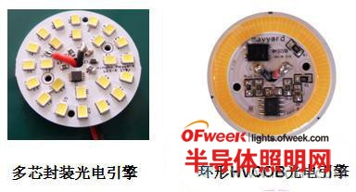
其实，光电引擎已包含恒流驱动电源，只是将恒流驱动电源集成在HV LEDs光源板上，也只是去掉了单独的驱动电源模组。用同一光电引擎可以生产不同的LED球泡灯、T8、T5灯管等光源，也可以用光电引擎技术设计生产筒灯、天花灯、工矿灯、路灯、隧道灯、投光灯等灯具，它们都可以将高压线性恒流驱动电源和HV LED灯珠集成在同一块铝基板或陶瓷基板上，去掉了光源板外的独立驱动电源模组。
光电引擎已是其一必经之路
但高压线性恒流驱动电源目前的输入电压范围较窄，只能适合定压输入，它的脉动直流输出还有寄生的工频及其倍频的残余，导致其制成LED照明灯后还有些许频闪。这些问题造成业内对光引擎使用环境受限较多、应用范围窄的印象。针对这些问题，颜重光教授分析道，高压线性驱动电源芯片是一种定电压输入的驱动电源芯片，从最初对输入电源的±10%的宽容度到现在的±20%，即AC220V的可从AC180-260V，基本满足不少使用地区电网波动的要求；而面对频闪问题，我们需要制定LED照明灯的频闪评估共识，比如日光灯、筒灯使用时离开受众均在50cm以上，那么在50cm以外没有频闪就可被认定为合格产品。纵然如此，光电引擎都还需要在芯片设计上作进一步改进和技术提升。

除此之外，它的稳定性、安全性等问题也备受诟病。颜重光教授对此表示，“一方面，高压线性驱动芯片经过几代的改进设计，现在已经从当初的模拟电路芯片走向数模混合电路芯片，并向数字电路芯片发展，因此高压线性驱动芯片的性能日趋完善，更加稳定；另一方面，由于高导热塑料散热器、塑包铝散热器技术日趋完善，性价比更好，铝塑散热器的成本比全金属散热器更低，绝缘性能更好，所以用光电引擎和塑包铝散热器组成的光源和灯具更加安全可靠。“
去掉电源模组的片上光电合一模组即光电引擎已是LED照明光源和灯具的发展必经之路之一。
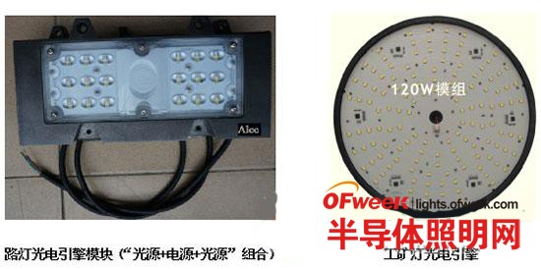
或是新的利润增长点？
光电引擎技术的兴起和普及，又会对传统LED企业带来怎样的变革？颜重光教授主要从以下两方面阐述：
首先，对于LED芯片封装厂商来说，将LED芯片封装厂从生产单颗LED灯珠封装导入生产LED光电引擎模组，LED芯片封装厂必须进入N种产品多元化生产才能更有生机；
其次，对于下游厂商来说，光电引擎使LED光源和灯具生产厂的生产技术和产品设计更加简单、快捷、有效。LED光源和灯具的生产因为采用光电合一的光电引擎模组，而大大节省人工，进一步降低成本。据用光电引擎生产A60球泡灯的数据统计，使用光电引擎组装一个A60的LED球泡灯平均只需要10秒钟时间。
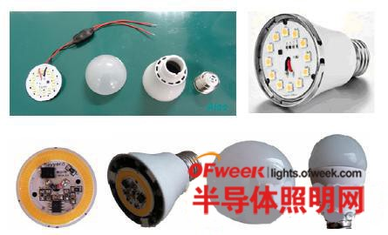
图例：用光电引擎组装一个LED球泡灯平均只需要10秒钟时间
目前业内对于光电引擎(去电源化)的发展前景依然不大看好，更有甚者指出它只是噱头。而在颜重光教授看来，光电引擎将是LED照明灯技术未来发展方向之一。“任何新生事物的初期都是不够完善的，需要有一个技术改进的过程，人们对新事物也需要一个认知的过程。在LED照明产品发展的历程中必然会诞生一些我们尚未认知的新事物，如LED灯丝灯、LED光电引擎、LED芯片级封装等技术创新型产品，任何新产品都会给我们企业家带来新市场、新的利润增长，都会给我们人类带来新体验，享受科技进步的快乐。”
颜重光教授亦坦言，LED照明产品的一部分适合去掉独立的驱动电源模组，但还有不少LED照明产品是不适宜去掉外置的、独立的电源模组的。“我相信，随着HVLED灯珠和高压线性恒流芯片的技术的提高和完善，将得到LED照明产品广泛应用和普及。”

